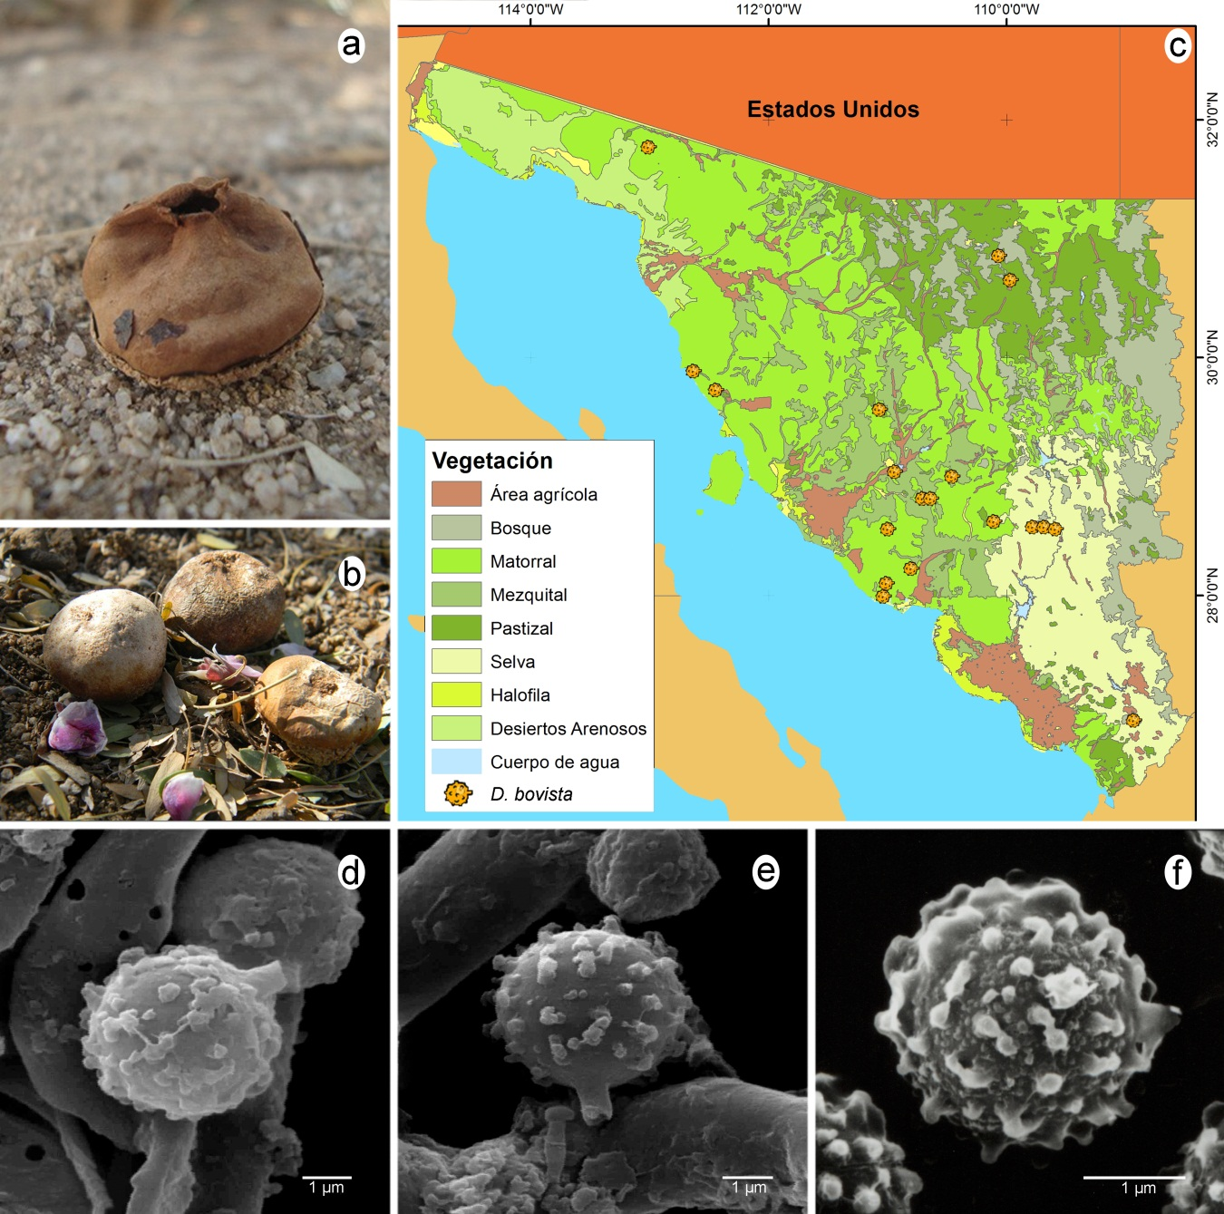
Figura 1. Disciseda bovista. a. Basidioma (CESUES 1257). b. Basidiomas (CESUES 1254). c. Mapa de distribución en Sonora. d-e. Esporas bajo MEB (CESUES 1257). f. Espora bajo MEB (CESUES 1254).
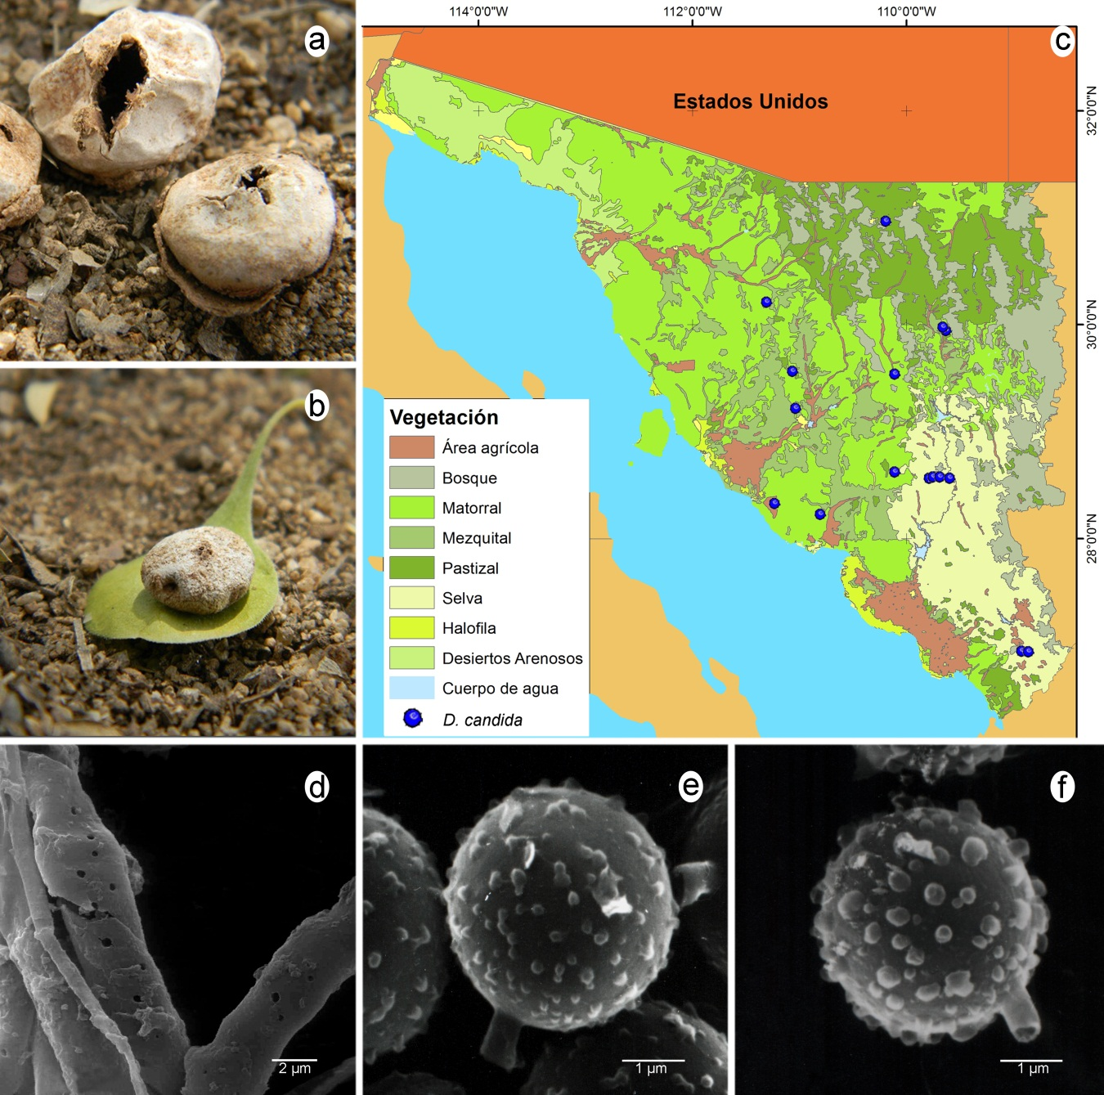
Figura 2. Disciseda candida. a. Basidiomas (CESUES 10249). b: Basidioma (CESUES 10082). c. Mapa de distribución en Sonora. d. Capilicio bajo MEB (CESUES 10082). e. Espora bajo MEB (CESUES 1216). f. Espora bajo MEB (CESUES 1256).
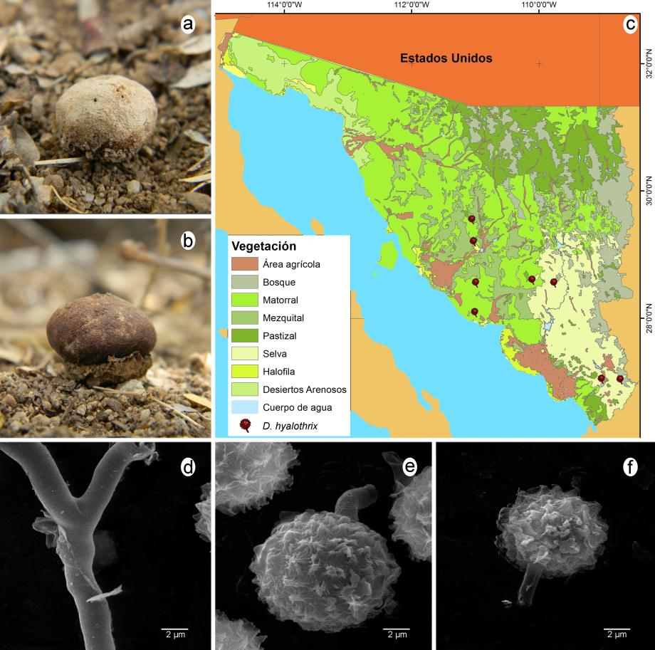
Figura 3. Disciseda hyalothrix. a. Basidioma (CESUES 10123). b: Basidioma (CESUES 10157). c. Mapa de distribución en Sonora. d. Capilicio bajo MEB (CESUES 10123). e-f. Esporas bajo MEB (CESUES 10157).
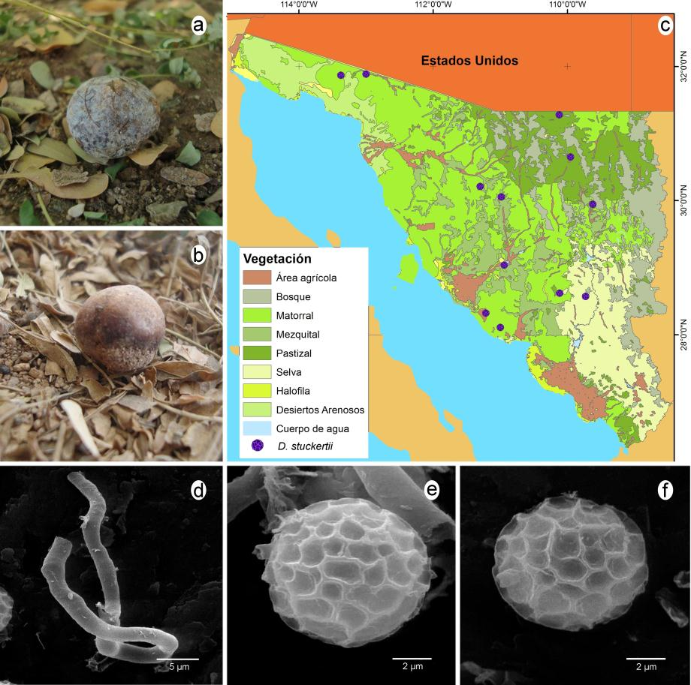
Figura 4. Disciseda stuckertii. a. Basidioma (CESUES 10257). b. Basidioma (CESUES 10261). c. Mapa de distribución en Sonora. d. Capilicio bajo MEB (CESUES 10261). e-f. Esporas bajo MEB (CESUES 10261).
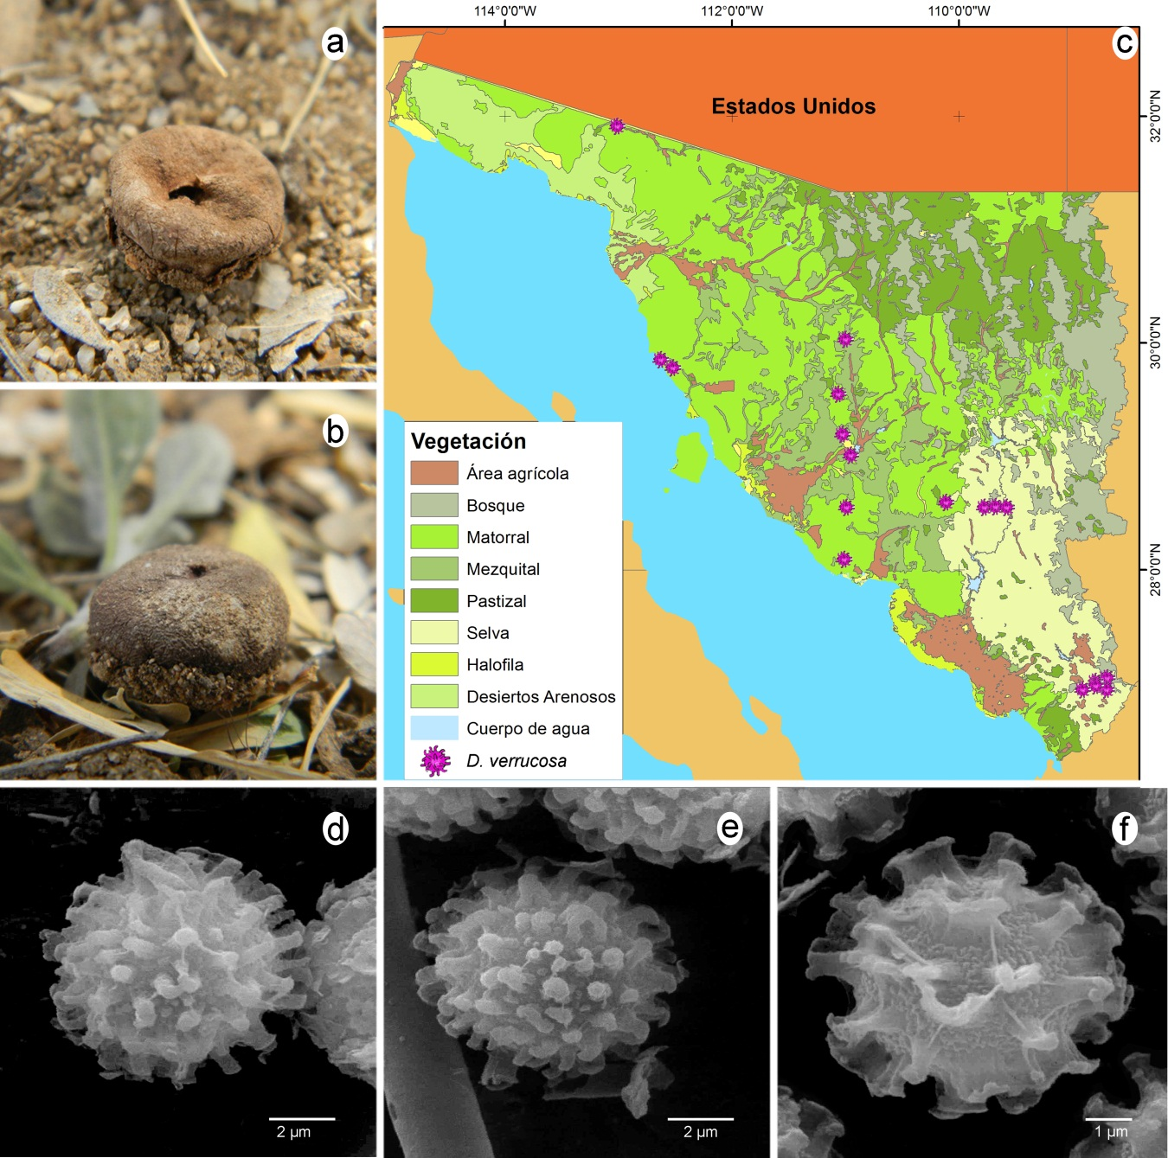
Figura 5. Disciseda verrucosa. a. Basidioma (CESUES 10250). b. Basidioma (CESUES 8257). c. Mapa de distribución en Sonora. d-e. Esporas bajo MEB (CESUES 10250). f. Espora bajo MEB (CESUES 8257).

